

**Ақмола облысы Жарқайың ауданы**

**Жанында интернаты бар А.Үкібаев атындағы**

**орта мектебінің бастауыш сынып мұғалімі**

**Айткулова Жанар Шоптибаевна**

**Сабақ тақырыбы:** 9 санын қосу және азайту.

**Сабақ мақсаты:** Ондықтан аттап 9 санын қосу мен азайту әдістерімен таныстыру.

**Сабақ міндеттері:**

**Білімділік:** 9-ды қосу мен азайту тәсілін түсіндіре отырып орындауға жетелеу,екі амалмен шығарылған есепті шығаруға төселдіру.

**Дамытушылық:** Оқушылардың ой белсенділіктерін арттыру.

**Тәрбиелік:** Алған білімдерін күнделікті пайдалана білуге,өз пікірін еркін айтуға,өзгенің пікірін тыңдауға баулу,ұлтжандылыққа тәрбиелеу

Сабақ типі: аралас сабақ

Сабақ әдіс-тәсілдері: түсіндіру,ауызша есептеу,талдау,өз бетінше жұмыс,топтық жұмыс

Сабақ көрнекілігі:интереактивті тақта,оқулық

Сабақ барысы:

Алғашқы ұйымдастыру.

1-кезең.Бағдарлау-мотивациялық кезең.

. Психологиялық сәт.

Шырылдады қоңырау,

Біз сабақты бастаймыз.

Партамызға отырып,

Өзара көз тастаймыз.

Табыс тілеп көзбенен -

Жаңа білім алуға

Алға қадам аттаймыз.

Сиқырлы алақан.

Қызыл түс-амандасады

Жасыл түс – арқа сипайды

Сары түс-төс қағысады

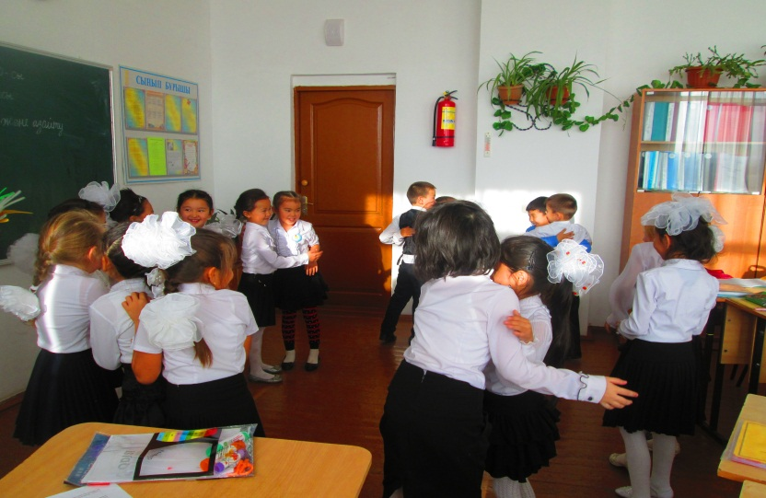

1топ-үшбұрыш

2топ-төртбұрыш

3-топ-шаршы

- Бүгінгі сабағымыздың тақырыбы "9 санын қосу және азайту ".Біз тоғыз өткелден

өтіп,білімізді көрсетейік.

2.Операциялық-орындаушылық кезең.

1 - өткел. " Қайталау - білім анасы".

8 санын қосу және азайту

. Ауызша шығару.

8+8 17-8 8+6

5+8 8+7 8+2

2 - өткел. "Білімді өрге жүзеді"

. Жаңа білім

(Жеке шаршылардың онынан құрастырылған жолақшаны ондықтың баламасы ретінде

қолданамыз.Әр шаршы жекелеген бірліктерді білдіреді.Бір жолақша және сегіз жеке шаршы - бір ондық және сегіз бірлікті,яғни он сегіз санын білдіреді.)

9+9 = 18 18-9 = 9

(9+1)+8 = 18 (18-9)-1 = 9

3 - өткел. "Білгің келсе,тауып көр".

№1.Өрнекті жаз және мәнін тап.

(9+1)+8 = 18

(18-8)-1 = 9

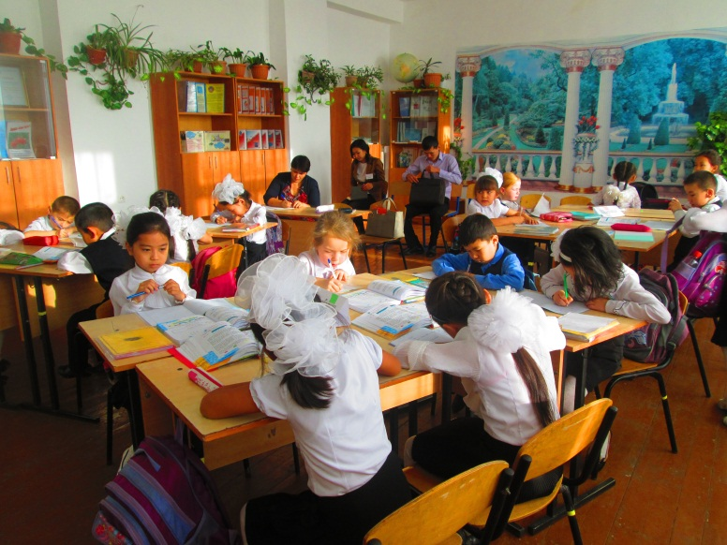фы

4 - өткел. "Қасиетті ұғымдар"

9 саны: қателіктер мен кемшіліктер бірлестігі.9 саныныңқасиетіне тоқталсақ,ана

құрсағындағы нәресте тоғыз ай,тоғыз күн өсіп жетіледі.Бұл сан адамның ғұмырында

пайда болып,жарық дүниеге келетінге дейінгі уақыт өлшемі.9 өмірге адамды әкеледі.Ол үш үштіктен құралған.Көшпенділер 9 санын болмыстың шыңы деп санаған,олардың салт-

дәстүрлері мен наным-сенімдерінде тоғыз саны қасиетті болып есептелінген.(тоғыз

шелпек,тоғыз құмалақ,қалың малға үш тоғыз,т.б.)

5-өткел. "Ойлана біл!"

№2.

Марғұлан - 10 к.

Арман - сонша

Барлығы - ?

Шешуі:10+10 = 20

Жауабы: Екеуі барлығы 20 кітап сатып алды.

Сергіту сәті

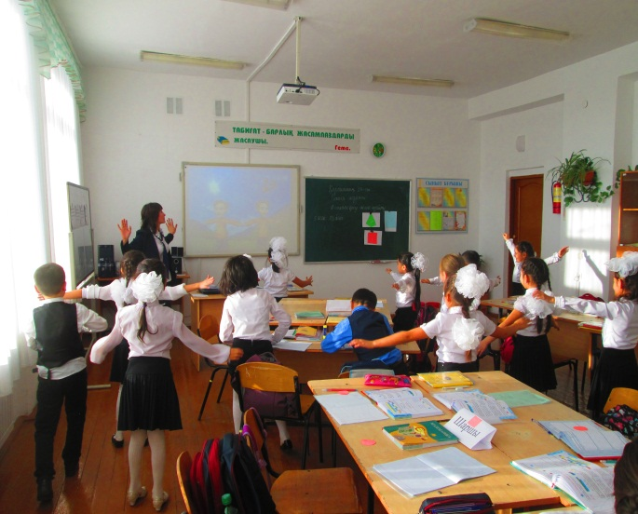

6-өткел. "Бірлік бар жерде ,тірлік бар" - жұптық жұмыс

№4

Сатып алды - 20 және тағы сонша

Берді - 50 тг.

Алуы керек - ?

Шешуі: 50-(20+20) = 10

Жауабы: Ол 10 теңге қайтарып алуы керек.

7-өткел. "Ойлан,тап" - өз бетінше жұмыс.

№6

7+6 =13 13-6 = 7

17+6=23 23-6 = 17

27+6=33 33-6 = 27

37+6 = 43 43-6 = 37

47+6 = 53 53-6 = 47

57+6= 63 63-6 =57

67+6 = 73 73-6= 67

77+6 =83 83-6 = 77

87+6 = 93 93-6 = 87

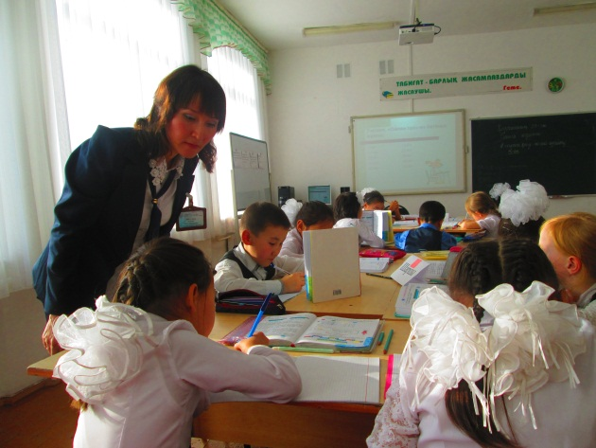

8-өткел

«Геометриялық конструктор».  
Әр топқа бір конверт таратылады. Балалар бірігіп берілген фигураны жапсырмалайды. Жапсырмалаған заттың атын астына жазады. Музыка ойнап тұрады, музыка тоқтағанда жұмыстары тексеріледі, толық орындалған жұмыстарға фигуралар беріледі.

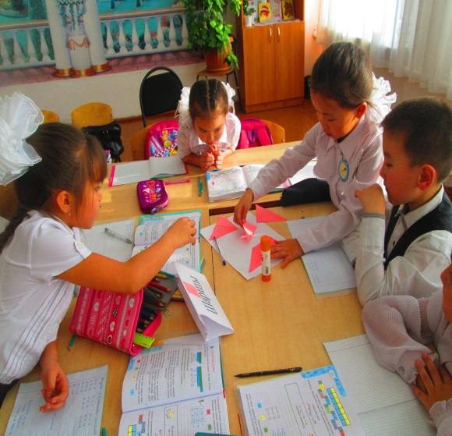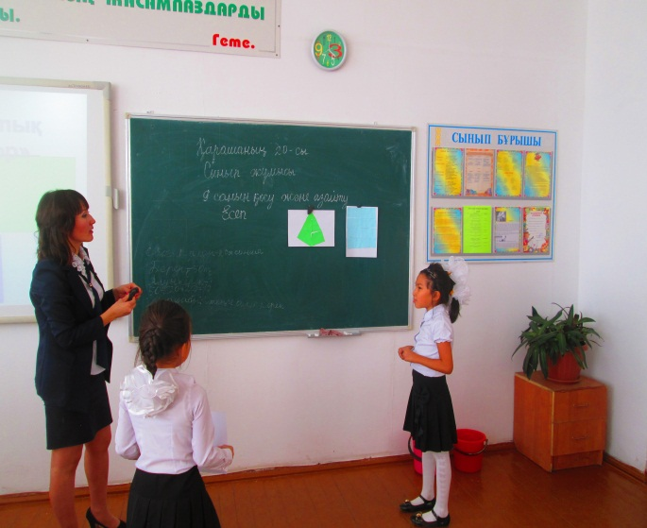

9-өткел.Сұхбаттасу, журналист айдары

Рефлексиялық-бағалау кезеңі.

- Міне,біз де барлық өткелден өтіп,берілген тапсырмаларды толығымен орындадық.

- Біз бүгін сабақта немен таныстық?

- Сабақта жаңадан нені білдіңдер?

Үйге тапсырма. №5.